中一·今日动态
｜2024.11.8
-来园情况-
今天是星期五，晴天。在园24人，1人请假哦。
来园的小朋友们能热情的和老师打招呼，还能绕好水杯带，放好自己的物品。
今天的点心是：鲜牛奶、蒸红薯。小朋友们能自己倒牛奶，并且面包牛奶都吃完，不浪费哦。
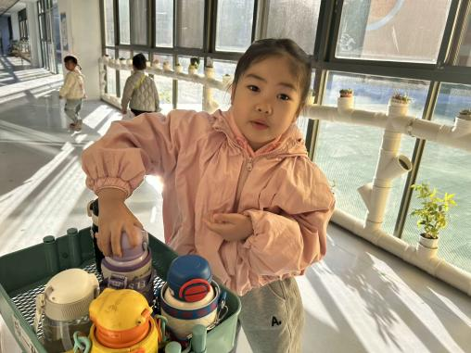 | 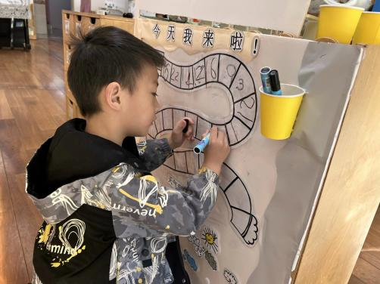 | 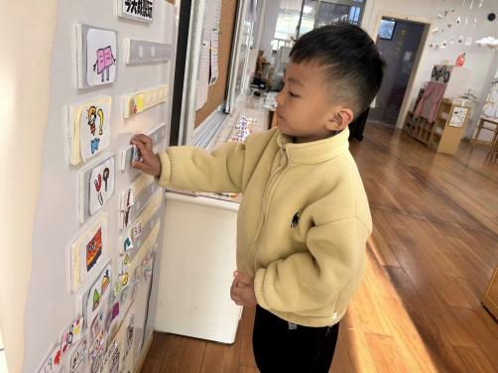
沐浴着阳光，上幼儿园啦！嘟嘟每天都会很热情的和所有老师打招呼，真是个有礼貌的小朋友！ | 这是我们的签到墙，我们要乘坐小火车签到接龙，我们的学号也写的越来越棒了！ | 喝完牛奶要来做游戏计划哦，教室里好玩的地方可真多，我们可以选不同的区域游戏！
-区域游戏-
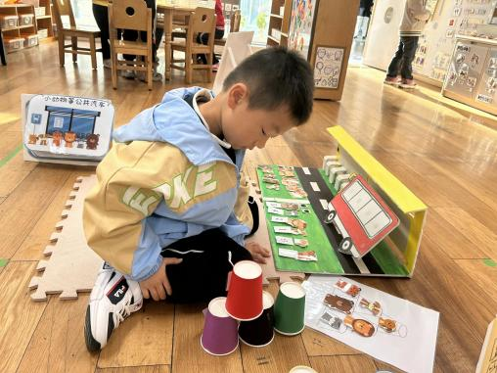 | 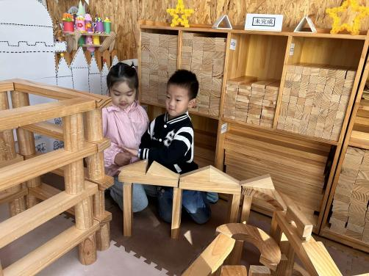 | 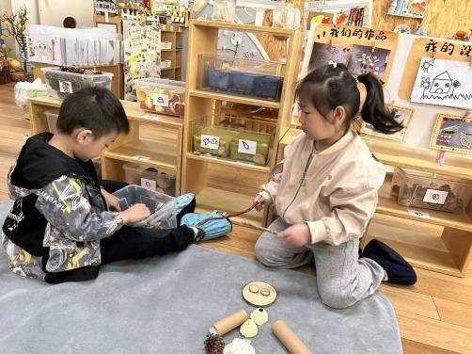
益智区：  今天琦琦来尝试自制游戏的新玩法了，在老师的第一次帮助下，他很快就找到了经验，更换数字和动物的顺序用纸杯对应垒高。 | 建构区：  嘟嘟和果果在将高架桥进行延伸，两人一个拼一个拿积木，很默契呢。随后他们在高架上放了一些拱形积木做大桥。 | 自然材料：  暖暖和小逸用到了圆木片、纸管、蛋托和蟹壳等材料根据图片拼了一个可爱的女孩，然后两人又用贝壳和小木片进行装饰。
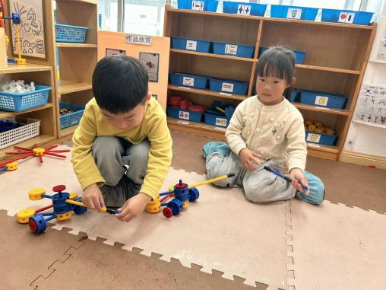 | 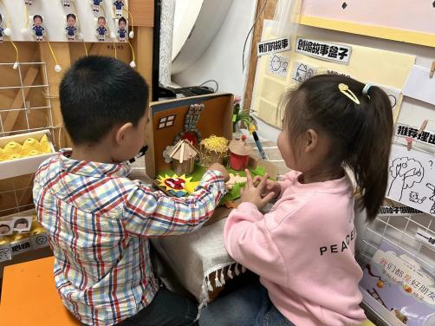 | 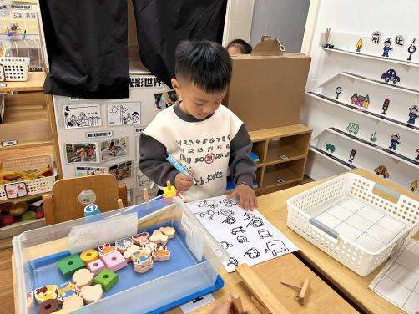
万能工匠：  力新和舒冉两个人有商有量，互相交流着坦克大炮的拼法，两个人最后都完成了作品！ | 语言区：  朵朵和谦谦在将故事盒子，两人边摆弄边讲故事，有趣的故事在小朋友嘴里更好听了！ | 科探区：  小智最近一直在探索比重量的游戏，在实验过后他能及时进行记录，瞧，他的记录纸满满当当。
-户外活动-
阳光灿烂，今天天气真好，我们在滑滑梯进行游戏，来看看孩子们的运动瞬间吧。
小朋友们累了能主动喝水休息，热了会自己擦汗，有很强的自我服务意识哦！
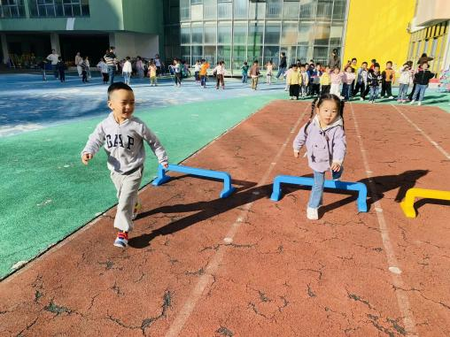 | 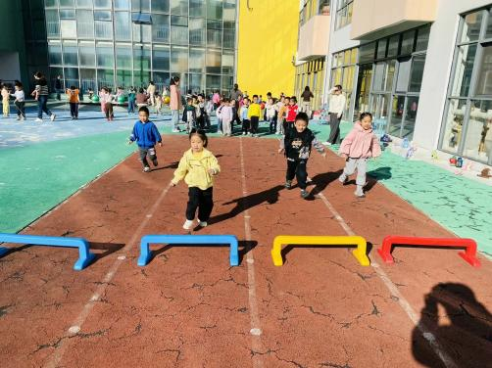 | 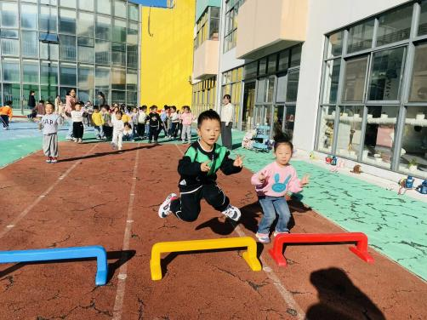
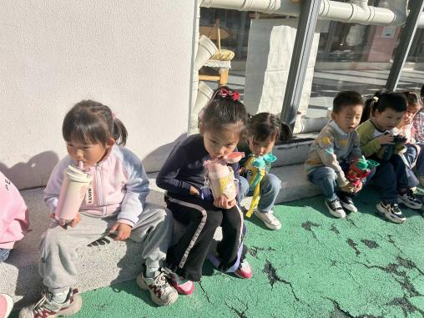 | 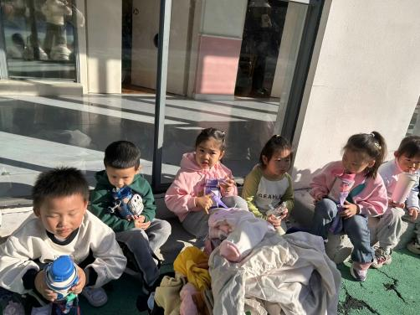 | 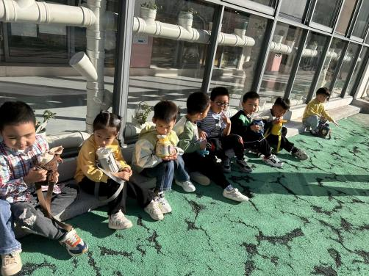
-集体活动-
散文：落叶
散文《落叶》是一首充满儿童情趣的作品，它用拟人的的形式、童话般优美的语言描绘了秋天树叶飘零的景象，散文中充分发挥想象力，将秋天的情景作了巧妙的比喻和契合的联想，具体而又形象，并和幼儿的生活、想象紧紧相扣。同时，秋天叶落这一普通的自然现象还被赋予人类温情，用拟人的手法演绎得感人至深，激起了人们对美好生活、温馨亲情的向往和憧憬。
中班的孩子喜欢欣赏语言优美、情感丰厚的散文作品，他们在图片以及提问等方式的帮助下能基本感知散文作品的情感基调，理解散文基本内容，同时大部分孩子都有想说、愿意说的意愿，愿意在集体面前表达自己的想法。上周的远足过程中，孩子们感受到了秋天的到来，知道有的树叶会变红、变黄，并从树上掉落下来。
-午餐时光-
今天的午餐是：杂豆饭、菜椒板栗黃焖鹅、杏鲍菇炒西蓝花、菠菜虾米汤。
水果是：冬枣、香蕉。下午的点心是：刀切馒头。
现在，孩子们已经自己盛饭了，大家都能根据自己的胃口盛饭，吃多少盛多少。
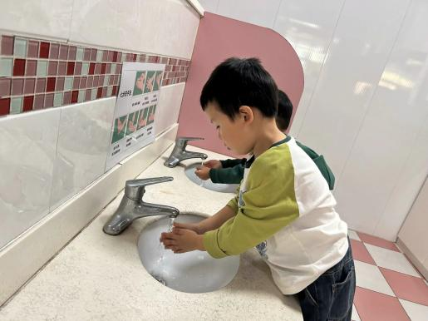 | 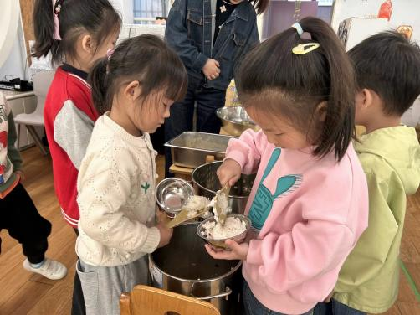 | 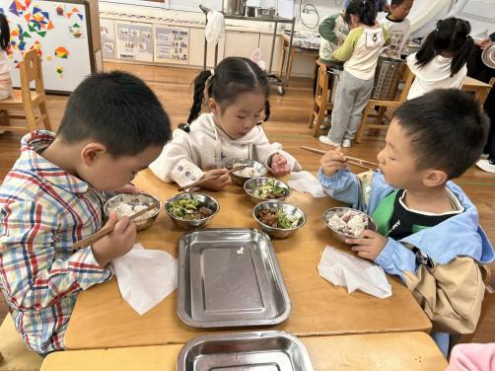
饭前把小手上的细菌洗干净~ | 吃多少，盛多少，不浪费哦~ | 吃饭时我们也能坐端正哦~
-温馨提示-
1.最近气温有所下降，大家可以给孩子准备一件薄外套，上下学路上穿着。
2.幼儿如需请假，请在当日16:00前在群里告知老师。
- end -
在一起的点滴都值得记录
我们｜中一班｜在一起

